Тема: Співвідношення між тригонометричними функціями одного і того ж аргументу
Мета: Закріпити вміння учнів застосовувати основні співвідношення між тригонометричними функціями того самого аргументу під час розв’язування завдань на перетворення виразів, знаходження значень тригонометричних функцій за заданим значенням однієї з них.
Розвивати логічне мислення, вміння аналізувати ситуацію, культуру математичної мови й записів, формувати інтерес до знань.
Виховувати наполегливість, зосередженість, уважність, працьовитість.
Тип уроку: закріплення знань, умінь і навичок.
Обладнання: мультимедійний проектор, презентація
“Міцні знання – гарантія успіху”
Хід уроку
I. Організаційний етап. Повідомлення теми й мети уроку.
Вчитель: Тема нашого уроку: “Співвідношення між тригонометричними функціями одного і того ж аргументу”. Сьогодні ми повинні закріпити ваші вміння застосовувати основні співвідношення між тригонометричними функціями того самого аргументу під час розв’язування завдань на перетворення виразів, знаходити значення тригонометричних функцій за заданим значенням однієї з них.
Не забудьте проявляти кмітливість, рішучість, впевненість у ході прийняття рішень. Окрім цього ви дізнаєтесь про історію виникнення тригонометрії та її застосовування в науці і житті. Я хочу звернути вашу увагу на епіграф нашого уроку: “Міцні знання – гарантія успіху”. Саме вони і допомагають людині стати успішною.
Практика неможлива без теорії, давайте зараз згадаємо все те, що нам знадобиться сьогодні на уроці.
II.Актуалізація опорних знань
- Математична розминка
- Дати означення синуса, косинуса, тангенса, котангенса гострого кута прямокутного трикутника.
- Сформулювати означення синуса, косинуса, тангенса, котангенса довільного кута.
- Які знаки мають тригонометричні функції в кожній з координатних чвертей?
- У яких випадках кут повороту вважають додатним, а в яких - від’ємним?
- Назвати і пояснити відомі вам одиниці вимірювання кутів.
- Якою залежністю пов’язані радіанна і градусна міри?

- Встановити відповідність:

1.Графік функції у=sinx А.
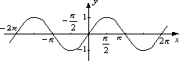

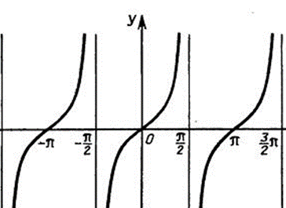
2.Графік функції у=cosx Б.

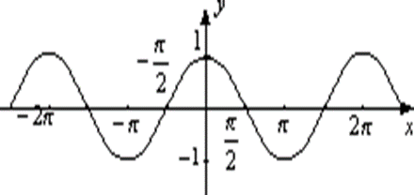
- Графік функції у=tgx В.

- Графік функції у=ctgx Г.
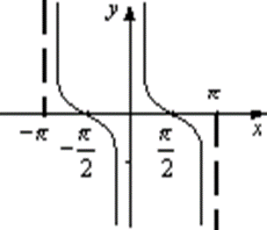

- Відновити формули:

- $\cos^{2}α+…=1$
- $…+{{tg}^{2}α=\frac{1}{…}}^{}$
- $t$g$α=\frac{…}{…}$
- $ctgα=\frac{…}{…}$
- $\frac{1}{\sin^{2}α}=1+…$
- $tgα*ctgα=…$
2. Усні вправи
- Перетворити градусну міру в радіанну: а) 60$°$; б) 20$°$.
- Виразити величину кута в градусах: а) $\frac{π}{6}$; б) $\frac{2π}{3}$.
- Визначити знаки: а) $\sin{40°}$; б) tg190$°$; в) $\cos{{130}^{0}}$; г) $\operatorname{ctg}{330°}$.
- Чи можуть одночасно виконуватися рівності:$\sin{α=0,2 і\cos{α=0,8}}$ ?
- Знайти значення виразу: а) $\cos^{2}10°+\sin^{2}10°$; б) $tg\frac{π}{3}*ctg\frac{π}{3}$ .
- Відомо, що $tgα=3.$ Знайти: ctg$α .$

- Історична довідка
Вчитель: Для того, щоб ви поглибили своє розуміння змісту нашої теми учениця підготувала повідомлення з історії тригонометрії.
Тригонометрія, як і будь-яка інша наука, виникла з потреб життя. Виникли потреби в тригонометричних обчисленнях землемірів, моряків, астрономів та представників інших галузей практичної діяльності людини. Термін “тригонометрія” в перекладі з грецької означає вимірювання трикутників.
“Начала Евкліда”- найдавніша праця з геометрії, в якій закладено передумови науки тригонометрії. Так, 12-та і 13-та теореми цієї книги, по суті є теоремою косинусів.
Вагомий внесок в зародження тригонометрії зробили великі вчені древності: Аристарх , Архімед, Фалес.
Історія тригонометрії як науки про співвідношення між кутами і сторонами трикутника та інших геометричних фігур охоплює більше двох тисячоліть. Більшість таких співвідношень неможливо виразити за допомогою звичайних алгебраїчних операцій, і тому знадобилось ввести особливі тригонометричні функції, які спершу оформлювали у вигляді таблиць.
Сучасний символічний запис формул став можливим завдяки працям відомого швейцарського математика XVIII століття Леонарда Ейлера (1707-1783). Він першим увів відомі позначення тригонометричних функцій: sinx, сosx, tgx, ctgx. Майже вся теперішня тригонометрія базується на ряді праць Ейлера.

Л. Ейлера у математиці порівнюють з Моцартом –у музиці, Пушкіним – у поезії, Мікеланжело – в живопису. Це і не дивно, враховуючи його значний внесок у розвиток математики. Майже в усіх розділах математики є теореми Ейлера, формули Ейлера, тотожності Ейлера тощо. Ейлер – найпродуктивніший математик усіх часів.
З часом сфера застосовування тригонометрії постійно розширювалась. В теперішній час до неї відносяться майже всі природничі науки, техніка і низка інших галузей діяльності.
Томас Пейн у своїй книзі “Доба розуму” (1794) назвав тригонометрію “душею науки”

III. Закріплення знань, умінь і навичок
Переходимо до практичного застосування тригонометричних тотожностей.

№799(1,3)
Спростити вираз:
- $(1+tgα)^{2}+(1-tgα)^{2}; 2)\frac{\sin{α}}{1+\cos{α}}+\frac{\sin{α}}{1-\cos{α}}$
Розв’язання
- $(1+tgα)^{2}+(1-tgα)^{2}=1+2tgα+tg^{2}α+1-2tgα+tg^{2}α= =\frac{1}{cos^{2}α}+\frac{1}{cos^{2}α}=\frac{2}{cos^{2}α}$
- $\frac{sinα}{1+cosα}+\frac{sinα}{1-cosα}=\frac{sinα(1-cosα)+sinα(1+cosα)}{(1+cosα)(1-cosα)}=\frac{sinα-sinαcosα+sinα+sinαcosα}{1-cos^{2}α}==\frac{2sinα}{sin^{2}α}=\frac{2}{sinα}$

№12.7(2,3)
Дано: sinα=0.6 i$\frac{π}{2}<α<π-$II чверть
Знайти: cosα, tgα, ctgα
Розв’язання
si$n^{2}α+cos^{2}α=1, сosα= -\sqrt{1-sin^{2}α};$
cos$α=-\sqrt{1-0.6^{2}}=-\sqrt{1-0.36}=-\sqrt{0.64}=-0.8$
t$gα=\frac{sinα}{cosα}$, t$gα=\frac{0.6}{-0.8}=-\frac{3}{4}$ ;
t$gα*ctgα=1, ctgα=\frac{1}{tgα} , ctgα=-\frac{4}{3}=-1\frac{1}{3}$
Відповідь: cos$α=-0,8, tgα=-\frac{3}{4}, ctgα=-1\frac{1}{3}$
3)Дано: tg$α=2 і π<α<\frac{3π}{2}$– IIIчверть
Знайти: sin$α$, cos$α$, ctg$α$

Розв’язання
tg$α*ctgα=1, ctgα=\frac{1}{tgα,} ctgα=\frac{1}{2}$
$$\frac{1}{cos^{2}α}=1+tg^{2}α; cosα=-\sqrt{\frac{1}{1+tg^{2}α} ; } cosα=-\sqrt{\frac{1}{1+2^{2}}}=-\sqrt{\frac{1}{5}}== \frac{-\sqrt{5}}{5}$$
si$n^{2}α+cos^{2}α=1, sinα=-\sqrt{1-cos^{2}α}, sinα=-\sqrt{1-(-\sqrt{\frac{1}{5}}})^{2}= =-\sqrt{1-\frac{1}{5}}=-\sqrt{\frac{4}{5}}=-\frac{2}{\sqrt{5}}=-\frac{2\sqrt{5}}{5}$
Відповідь:sin$α=-\frac{2\sqrt{5}}{5}; ctgα=\frac{1}{2}; cosα=-\frac{\sqrt{5}}{5}$
№805(2,3)
Довести тотожність:
2)со$s^{2}α+2sin^{2}α+sin^{2}αtg^{2}α=\frac{1}{cos^{2}α}$
3)t$g^{2}α-sin^{2}α=tg^{2}αsin^{2}α$
Доведення:
2)сo$s^{2}α+2sin^{2}α+sin^{2}αtg^{2}α=cos^{2}α+sin^{2}α+sin^{2}α+sin^{2}αtg^{2}α= =1+sin^{2}α\left(1+tg^{2}α\right)=1+sin^{2}α*\frac{1}{cos^{2}α}=1+tg^{2}α=\frac{1}{cos^{2}α}$
3)t$g^{2}α-sin^{2}α=\frac{sin^{2}α}{cos^{2}α}-sin^{2}α=sin^{2}α\left(\frac{1}{cos^{2}α}-1\right)=sin^{2}α\left(1+tg^{2}α--1\right)=sin^{2}αtg^{2}α$
№4
Знайти найбільше значення виразу: 1-(со$s^{2}α-sin^{2}α)$
Роз’язання
1-(co$s^{2}α-sin^{2}α)=1-cos^{2}α+sin^{2}α=sin^{2}α+sin^{2}α=2sin^{2} α$
0$≤sin^{2}α≤1; 0≤2sin^{2}α≤2$ . Найбільше значення даного виразу =2

IV. Самостійна робота (з подальшою взаємоперевіркою)
Метою кожного уроку є підготовка до ЗНО, що містить тестові завдання. Саме зараз ми розв’яжемо такі. Я пропоную Вам два варіанти, у кожному з яких три завдання, що мають чотири варіанти відповідей. Ви розв’язуєте їх самостійно.
Варіант 1 Варіант 2
- Знайти значення виразу: 1. Знайти значення виразу
$$5sin90°+2cos0°-2sin270°+10cos180 3tg0°+2cos90°+3sin270°-3cos180°$$
А)1; Б) -1; В) 19; Г) -9 А)0; Б) -6; В) 5; Г) 1
2.Cпростити вираз: 2. Cпростити вираз:
sin$αctgα+cosα cosαtgα+sinα$
А)2cos$α; Б)\cos{α;В)2\sin{α;Г)\sin{α}}} А)2\cos{α;Б)\cos{α;В)2\sin{α;Г)\sin{α}}}}$

3.Знайти cos$α$, якщо $3.Знайти sinα,$якщо
$90°<α<180°;\sin{α=\frac{4}{5}}.$ $180°<α<270°;$cos$α=-\frac{3}{5}$
А)$\frac{\sqrt{5}}{5};Б)-\frac{\sqrt{5}}{5};В)\frac{3}{5};Г)-\frac{3}{5 } А)\frac{4}{5};Б)-\frac{4}{5};В)-\frac{\sqrt{41}}{5};Г)\frac{\sqrt{41}}{5}$

Розв’язання

Варіант1  1.$5\sin{90°+2\cos{0°-2\sin{270°+}}}$10$\cos{180°=5*1+2*1-2\left(-1\right)+10\left(-1\right)=5+2+2-10= =-1}$  Відповідь:Б  2.$\sin{αctgα+cosα=sinα*\frac{cosα}{sinα}}+cosα=cosα+ + cosα=2cosα$  Відповідь: А  3.$cosα=-\sqrt{1-sin^{2}α}$  cos$α=-\sqrt{1-(\frac{4}{5}})^{2}=-\sqrt{1-\frac{16}{25}}=-\sqrt{\frac{9}{25}}=-\frac{3}{5}$  Відповідь: Г | Варіант 2  1.3$tg0°+2cos90°+3sin270°-3cos180°=3*0+2*0+3*\left(-1\right)-3\left(-1\right)=-3+3=0$  Відповідь:А  2.cos$αtgα+sinα=cosα*\frac{sinα}{cosα}$+sin$α=sinα+ +sinα$=2sin$α$  Відповідь:В  3.sin$α=-\sqrt{1-cos^{2}α}$  sin$α=-\sqrt{1-(-\frac{3}{5}})^{2}$=$-\sqrt{1-\frac{9}{25}}$= $-\sqrt{\frac{16}{25}}$= $-\frac{4}{5}$  Відповідь:Б

V. Тригонометрія в науці і житті
Тригонометрія застосовується не лише в математиці, а і у фізиці, астрономії, медицині та інших галузях.
За допомогою тригонометричних функцій описується багато процесів у природі: коливання струни, маятника, звукові коливання, напруга і струм в ланцюзі змінного струму.
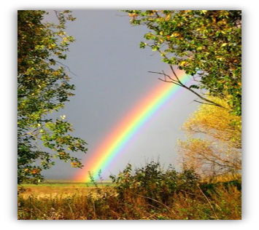
Поява веселки пояснюється законом заломлення світла $\frac{\sin{α}}{\sin{β}}$=n, де n- відносний показник заломлення середовища, $α-кут падіння$, $β$– кут заломлення світла.

Якщо на хвості риби зафіксувати точку, то можна розглянути траєкторію руху, яка нагадує косинусоїду чи синусоїду, а при плаванні тіло риби приймає форму кривої яка нагадує графік функції у=tgx.
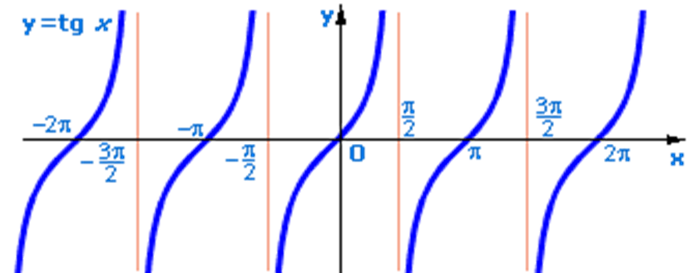
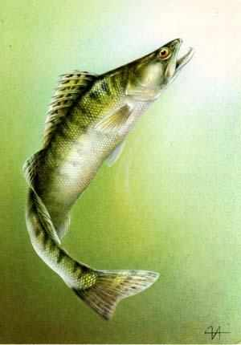

При польоті птахів траєкторія змаху крил утворює синусоїду
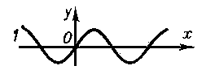
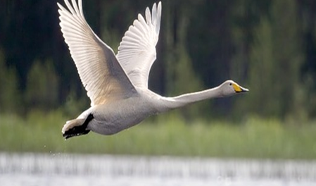

В архітектурі: ресторан в Лос-Манантіалісі, виноробня “Бодегас Ісіос”(Іспанія), дитяча школа в Барселоні, страхова корпорація в Лондоні.
У хореографії інколи є такий рух як хвиля, що нагадує синусоїду чи косинусоїду.
VI. Підведення підсумків уроку. Рефлексія
Продовжте речення:
- Сьогодні на уроці я дізнався….
- Мені сподобалось….
- Сьогодні на уроці я навчився…
- На мою думку можна було б…
- Тепер я знаю, що…
Вчитель: Я вважаю ми показали значення тригонометрії, що справді вона є душею науки.
- Домашнє завдання:
- Повторити п.12, §2
- Розв’язати:№12.6(1,3),№12.8(1,3)№ 12.10

